Middag på tværs af kulturer

**Søndag d. 6. oktober:**

**Gudstjeneste - middag -fællesskab.**

Kl 10:30 Gudstjeneste m. medvirken af en iraner.

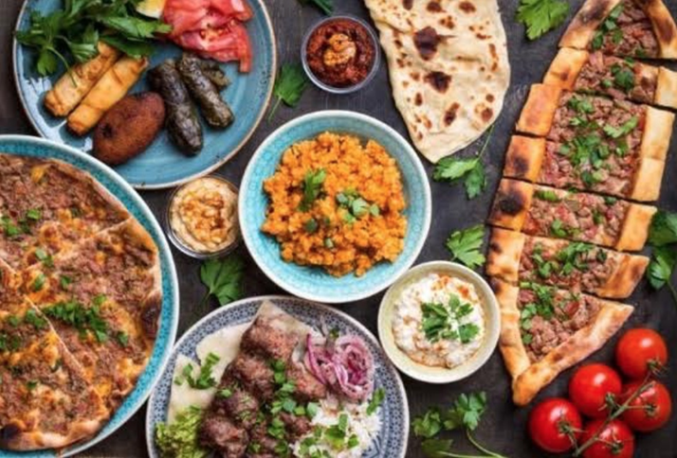  
Kl 12:00 Fælles frokost med forskellige retter fra østens, mellemøstlige og nordiske køkkener.

Alle tager lidt med, og så deler vi det hele.

  
Leg m.m. for store og små.

Kaffe, saft og småkager.

Slut kl ca 14,30.



Middag på tværs af kulturer

**Søndag d. 6. oktober:**

**Gudstjeneste - middag -fællesskab.**

Kl 10:30 Gudstjeneste m. medvirken af en iraner.

  
Kl 12:00 Fælles frokost med forskellige retter fra østens, mellemøstlige og nordiske køkkener.

Alle tager lidt med, og så deler vi det hele.

  
Leg m.m. for store og små.

Kaffe, saft og småkager.

Slut kl ca 14,30.